***Федеральное государственное бюджетное образовательное учреждение высшего профессионального образования***

|  |  |
| --- | --- |
|  | ***«Московский государственный технический университет  имени Н.Э. Баумана»***  ***(МГТУ им. Н.Э. Баумана)*** |

**Факультет ИУ**

**Кафедра ИУ10**

**Отчет**

**по лабораторной работе № 2**

**Дисциплина: Языки программирования**

**Тема: «Исполнитель черепаха»**

Работу выполнил: Аникин Артём Дмитриевич ИУ 10-24

Проверил: Буркацкий Кирилл Александрович

Москва, 2024

**Цель работы:** научиться пользоваться циклами и функциями

**Ход работы**

Задача №1

*Цель:* Нарисовать при помощи случайных поворотов и перемещений картину броуновских движений.

*Ход решения задачи*

* Написание программы

**import turtle  
from random import *  
turtle.shape('turtle')  
for k in range(50):  
 turtle.forward(80)  
 turtle.right(randint(10,180))**

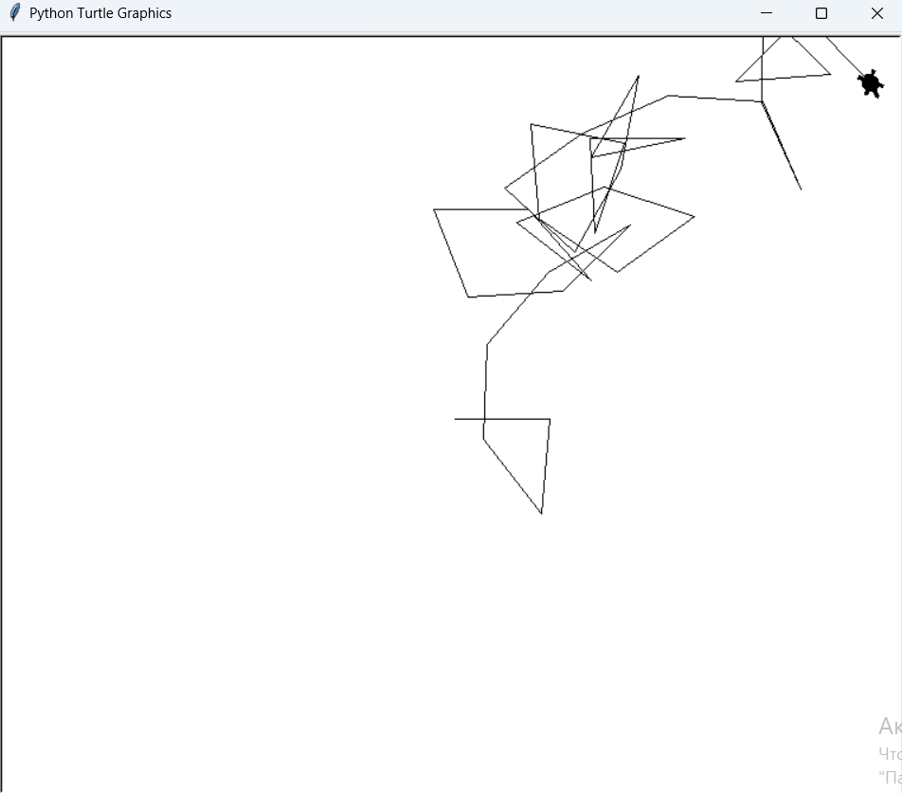

Задача №2

*Цель:* Нарисуйте на экране ваш индекс

*Ход решения задачи*

* Написание программы

**import turtle  
turtle.shape('turtle')  
list = [(50, -50, 45, 50, 135, 35, 225, 50, 135, 35, 180), (100, -50, 45, 50, 135, 35, 225, 50, 135, 35, 180),  
 (150, -50, 0, 35, 90, 70, 90, 35, 90, 70, 90),  
 (200, -50, 0, 35, 90, 70, 90, 35, 90, 70, 90),  
 (250, -50, 0, 35, 90, 70, 90, 35, 90, 70, 90), (330, -50, 90, 70, 135, 50)]  
t = turtle  
t.pendown()  
for c in list:  
 t.penup()  
 t.goto(c[0], c[1])  
 t.pendown()  
 for i in range(2, len(c)):  
  
 if i % 2 == 0:  
 t.left(c[i])  
 else:  
 t.forward(c[i])  
 t.penup()  
turtle.done()**

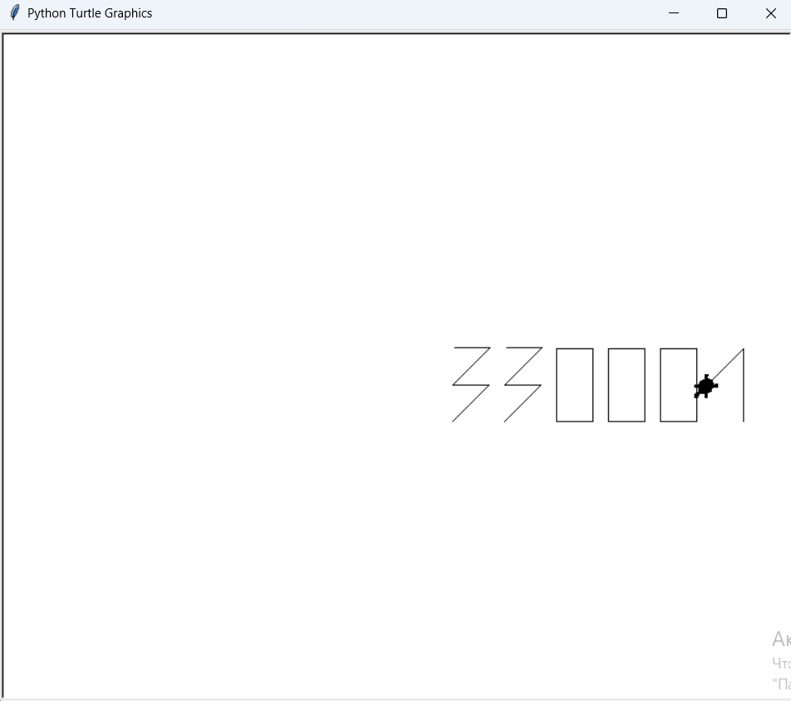

Задача №3

*Цель:* Перенесите описание способа рисования почтовых цифр (списки движений) в файл. Пусть черепаха считывает "шрифт" из файла.

*Ход решения задачи*

* Написание программы
* Код

**import turtle  
turtle.shape('turtle')  
with open('index.txt','w') as out:  
 print(-220, 0, -220, 100, -250, 50, '\n',  
-170, 0, -200, 0, -200, 50, -170, 50, -170, 100, -200, 100, '\n',  
-150, 0, -120, 50, -150, 50, -120, 100, -150, 100, '\n',  
-70, 0, -70, 100, -70, 50, -100, 50, -100, 100, '\n',  
-20, 0, -50, 0, -50, 50, -20, 50, -20, 100, -50, 100, '\n',  
0, 0, 30, 50, 0, 50, 30, 100, 0, 100, file=out)  
with open("index.txt", "r") as inp:  
 a = inp.readline()  
 la = list(map(int, a.split()))  
 while a != "":  
 for e in range(1, len(la), 2):  
 if e == 1:  
 turtle.penup()  
 turtle.goto(la[e - 1], la[e])  
 turtle.pendown()  
 else:  
 turtle.goto(la[e - 1], la[e])  
 a = inp.readline()  
 la = list(map(int, a.split()))  
turtle.done()**

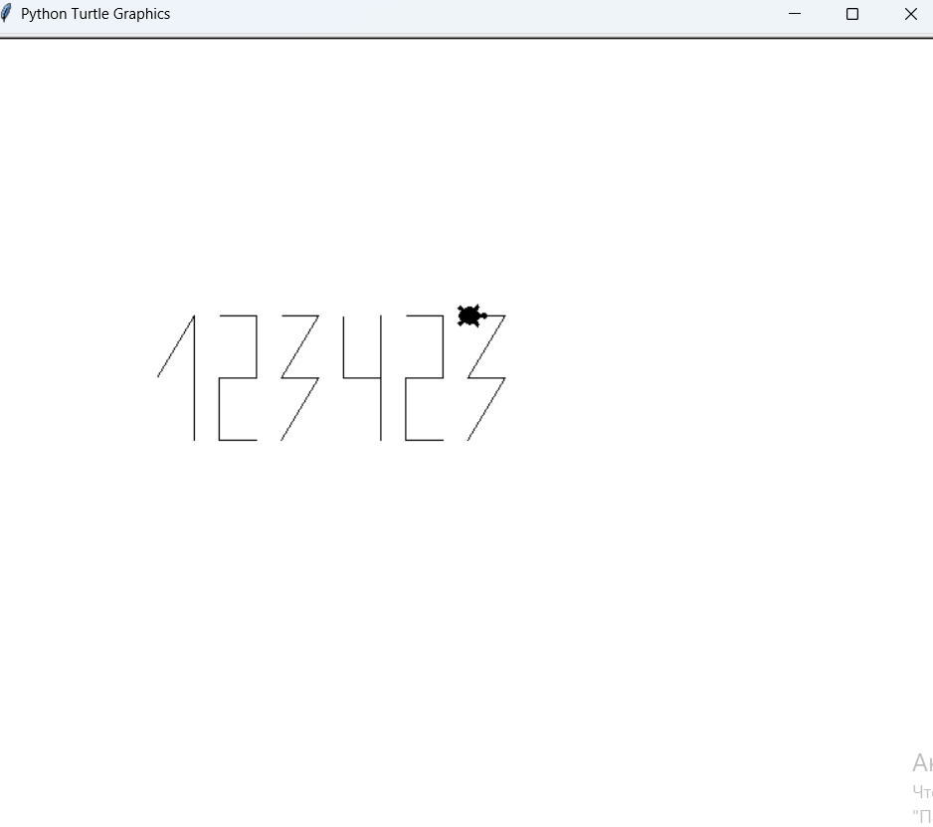

Задача №4

*Цель:* разработать программу, рисующую заставить черепаху двигаться в равномерном поле тяжести.

*Ход решения задачи*

* Написание программы

**import turtle  
dt = 0.1  
Vx = 6  
Vy = 15  
ay = -9.8  
x = -200  
y = 200  
  
  
t = turtle.Turtle()  
t.penup()  
t.goto(x, y)  
t.pendown()  
  
for i in range(1000):  
 x += Vx * dt  
 y += Vy * dt + ay * dt**2 / 2  
 Vy += ay * dt  
  
  
 if y <= 0:  
 y = 0  
 Vy = -Vy * 0.9  
  
 t.goto(x, y)  
  
turtle.done()**

* Тестирование

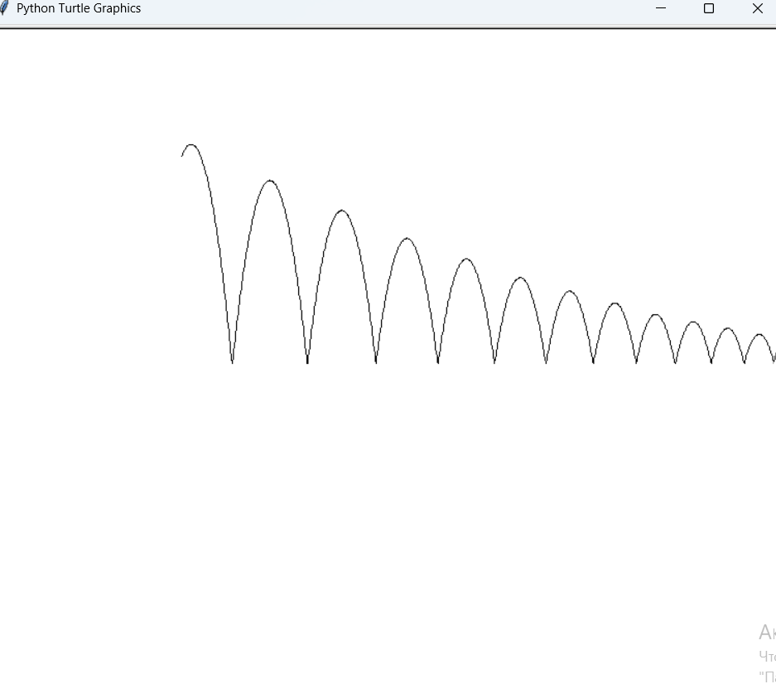

Вывод: таким образом, мы на библиотеке “Черепашка” рассмотрели работу со списками, генерацию случайных чисел.